IDP Parcel
产品战略与产品蓝图 V1.0
Product Strategy & Product Blueprint

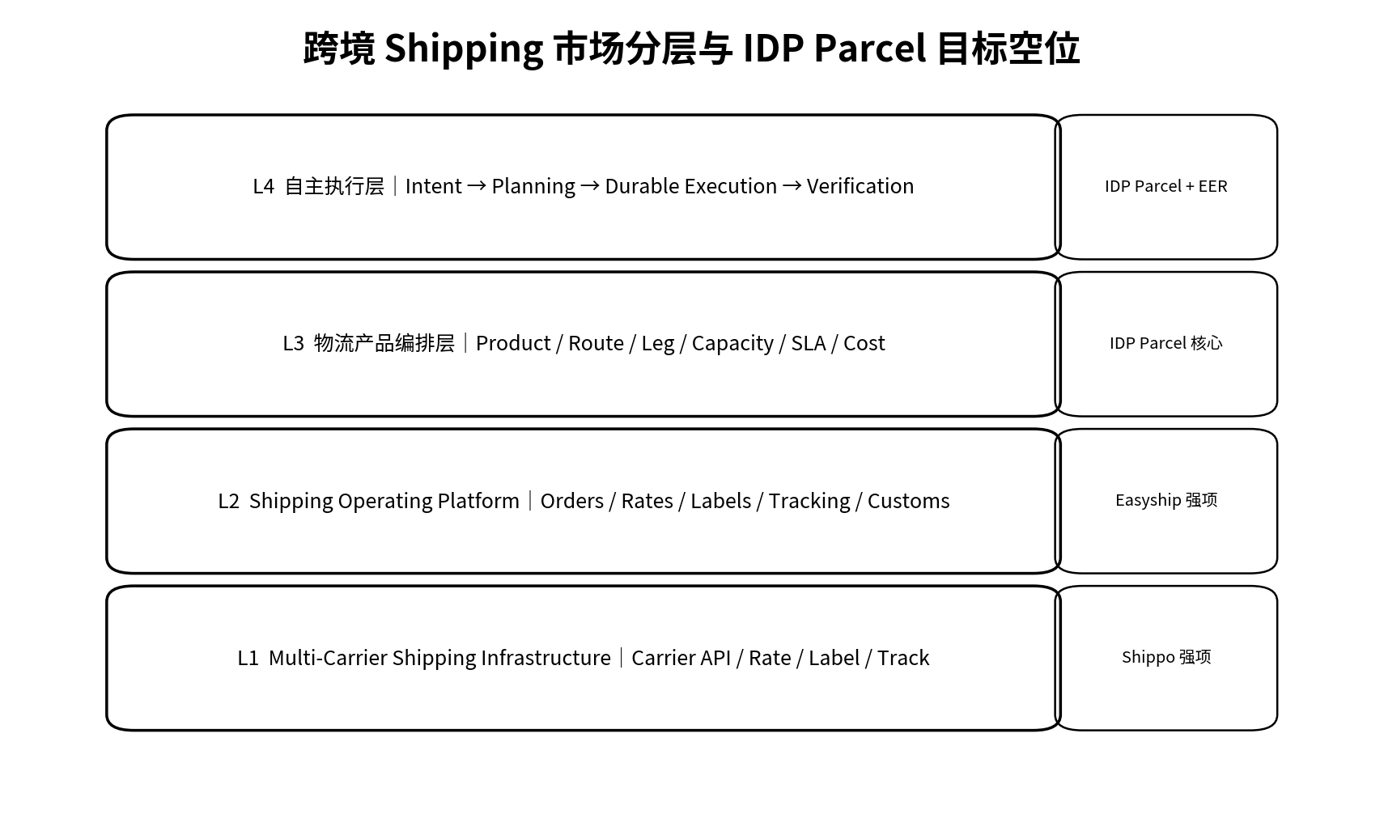
基于 Shippo / Easyship 竞争研究，沉淀 IDP Parcel 的市场定位、领域模型、产品架构、商业模式与 EER 演进路径。
版本日期：2026-08-27
文档属性：产品母文档 / 战略与蓝图基线

执行摘要
一句话定位
IDP Parcel 不是“又一个 Shipping SaaS”，而是面向跨境小包运营商、物流产品设计者与整合者的 Logistics Product Orchestration & Execution Platform。
市场已经证明 Multi-Carrier API、Rates、Labels、Tracking、Seller Dashboard、Shipping Rules、Cross-border Tax & Duty 都是成熟且正在商品化的基础能力。Shippo 强在开发者优先的 Shipping Infrastructure；Easyship 则已扩展为 Dashboard + API + Carrier Network + Cross-border Compliance + Enterprise + MCP 的复合平台。
因此 IDP Parcel 的竞争价值不能建立在“我们也能聚合多个承运商”之上。真正需要产品化的是物流产品层：将 Provider、Carrier Account、Service、Channel、Logistics Product、Route、Transport Leg、Contract、Cost、SLA 与 Execution 拆开管理，并支持组合、路由、定价、执行和持续优化。
EER 不是用来给现有 API 加一个聊天入口，而是承担 Business Intent → Policy → Planning → Durable Execution → Saga/Compensation → Verification → Evidence → Execution Record 的执行治理。MCP 只是 Agent Interface 的一种标准接口，不应被视为长期壁垒。

本文件的决策输出
- 确定 IDP Parcel 的市场类别与竞争边界
- 明确 Shippo / Easyship 哪些能力应作为“行业基线”而非差异化
- 建立 IDP Parcel 核心领域链与 16 个能力域
- 定义可落地的商业模式与价值计量方式
- 明确 MVP → Product OS → Autonomous Execution 三阶段路线图
- 为后续 PRD V2.0、DDD 建模、系统架构、融资/销售材料提供统一母版

目录
01 市场定义与行业分层
02 竞争基准：Shippo
03 竞争基准：Easyship
04 Shippo vs Easyship：能力与商业模式比较
05 Competitive Gap：IDP Parcel 的市场空位
06 IDP Parcel 战略定位与目标客户
07 核心领域模型与业务对象
08 产品蓝图：16 个能力域
09 决策引擎、路由与物流产品编排
10 商业模式与单位经济模型
11 AI / MCP / EER 集成战略
12 路线图、MVP 与关键指标
附录 A 竞品事实台账与资料来源
附录 B 后续文档体系

01 市场定义与行业分层

1.1 行业不是一个市场，而是四个层级
“国际小包聚合平台”是业务描述，不是足够精确的产品类别。对于 IDP Parcel，更有价值的做法是把市场拆为基础设施、运营平台、物流产品编排、自主执行四层。不同层级的客户、护城河和收费方式完全不同。
图 1｜跨境 Shipping 市场四层结构
层级 | 行业术语 | 核心问题 | 典型能力 | 代表/目标
L1 | Multi-Carrier Shipping Infrastructure | 如何统一连接承运商 | Rate / Label / Tracking / Address | Shippo
L2 | Shipping Operating Platform | 如何高效完成全球发货 | Dashboard / Rules / Duty / Returns | Easyship
L3 | Logistics Product Orchestration | 如何设计并经营物流产品 | Product / Route / Leg / Cost / SLA | IDP Parcel 核心
L4 | Autonomous Logistics Execution | 如何围绕经营目标持续执行 | Intent / Durable Execution / Verify | IDP Parcel + EER

1.2 IDP Parcel 不应进入的红海
- 不做单纯“面单聚合器”：API 接入数量很容易被规模更大的平台追平。
- 不做卖家 ERP 的全功能替代：SKU、广告、财务、店铺经营不是核心域。
- 不做重资产物流公司：仓、干线、机位、末端网络应作为可编排资源，而不是平台必须自营的资产。
- 不把 AI 聊天入口当作差异化：MCP 已经成为行业可用接口，竞争将转向决策质量与执行治理。

02 竞争基准：Shippo

2.1 战略定位
Shippo 的核心价值是把承运商异构接口抽象成统一 Shipping API，并同时提供面向商家的 App。官方当前强调 “one API” 提供 labels、rating、tracking、address validation 等能力；Shipping API 覆盖 40+ shipping carriers，而 tracking 能覆盖 1000+ carriers。
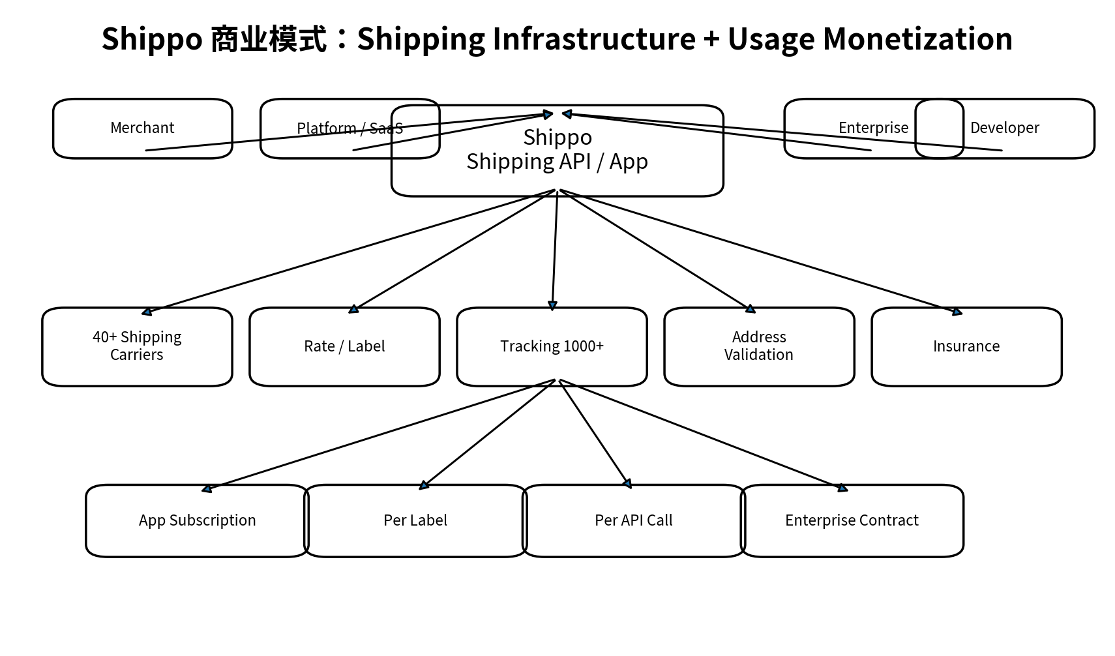
图 2｜Shippo 商业模式与变现路径

2.2 当前公开收费结构（2026-08-27 核对）
- App：Starter 免费；Pro 起价 $17/月；Premier 定制。Starter 连接自有承运商账号时按 label 收费，Pro/Premier 可免该项费用。
- API Starter：每月前 30 个 label 免费，之后 $0.07 / label；API Premier 按规模定制并提供量级折扣。
- 独立 API 计量：Tracking $0.02 / track；Rating $0.01 / rate generation；美国地址验证 $0.02 / 次，非美国地址验证 $0.08 / 次。
- 保险按声明价值与运费的一定比例计费；Enterprise/Premier 通过定制合同和更高支持等级变现。

2.3 技术模型值得学习的地方
Shippo 把 Shipment、Rate、Carrier Account、Service Level、Transaction、Tracking Event 等对象分离。购买 label 的动作形成 Transaction；Rate 是 Shipment 的候选运输方案。对 IDP Parcel 来说，最重要的学习不是字段，而是“领域对象解耦 + Carrier Adapter”。
IDP 决策
Shippo 的 Rate / Label / Tracking / Carrier Adapter 应视为 Phase 1 行业基线。IDP Parcel 不应在这些能力上追求“概念创新”，而应追求稳定性、统一模型和接入效率。

03 竞争基准：Easyship

3.1 Easyship 已经不只是卖家 Shipping SaaS
Easyship 当前同时面向电商商家、平台、Marketplace、3PL/Warehouse 和企业客户，形成 Dashboard + API + Carrier Network + Cross-border Compliance + Embedded Shipping + Enterprise + MCP 的双栈。官方开发者资料称其可连接 550+ courier services，覆盖 200+ 国家和地区。
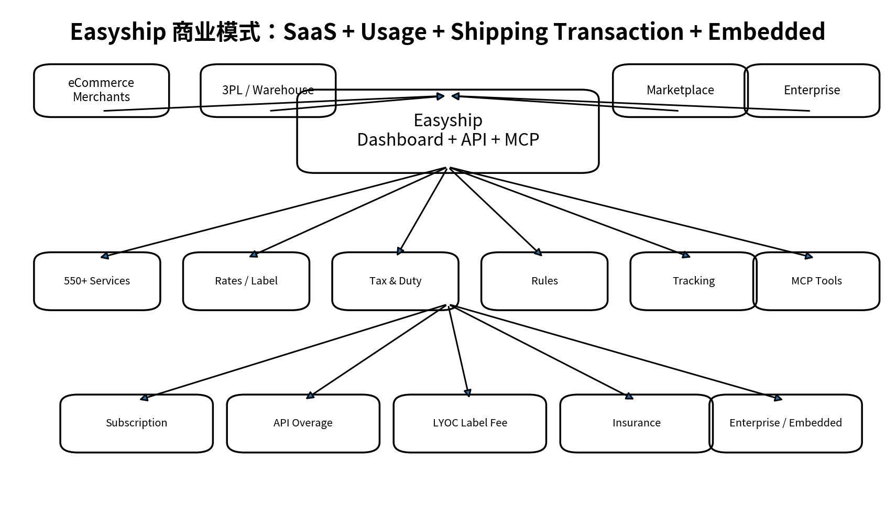
图 3｜Easyship 复合商业模式

3.2 收费与变现结构
- Subscription：Free / Plus / Premier / Scale / Enterprise。官方 2026 年跨境结账说明中，Plus 从 $29/月起，Premier 从 $69/月起；年度方案通常有折扣。
- Usage-based API：2026 年起将高级 API 能力更广泛开放，采用“套餐内额度 + 超额按调用量”模式。成功调用计量，失败调用不计费；Enterprise 的具体计费按合同。
- LYOC（Link Your Own Courier）：客户连接自己的 DHL/FedEx 等账户时，Easyship 对通过平台生成的 label 收取固定平台费，费率取决于套餐或合同。
- Shipping Transaction：使用 Easyship 预协商承运商价格时，平台把采购规模转化为客户价值；公开资料不披露具体承运商返点/价差，因此本文件不把“运费差价”作为已证实收入项。
- Insurance / Embedded / Enterprise：保险、白标/嵌入式 Shipping、企业多租户与 3PL/fulfillment 延伸，构成进一步的变现轨道。

3.3 关键产品能力
- Rate：同时比较 cheapest / fastest / best value，best value 会综合价格、时效、tracking level 与 courier rating。
- Shipping Rules：典型 IF condition THEN action 的规则自动化，可按目的地、SKU、订单价值、重量、店铺、邮编、品类等条件执行策略。
- Cross-border：HS Code、Tax & Duty、DDP/DDU、国际结账等是 Easyship 相比 Shippo 更鲜明的能力。
- Enterprise：OAuth2、child company、delegated access 等体现其已经进入平台多租户与嵌入式 Shipping。
- MCP：2026 年推出 Shipping MCP，把比价、创建 Shipment、购买 label、pickup、tracking、tax/duty、analytics 等 API 能力映射为 Agent 可调用工具。

04 Shippo vs Easyship：能力与商业模式比较
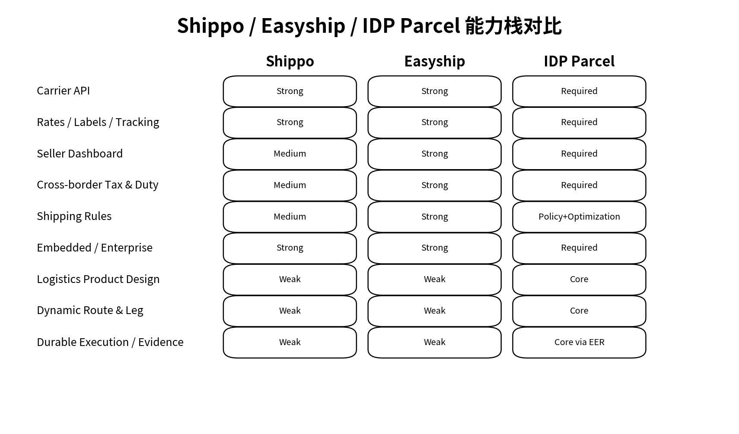
图 4｜能力栈比较：基础能力已高度重叠
维度 | Shippo | Easyship | 对 IDP Parcel 的含义
核心范式 | Developer-first Shipping Infrastructure | Cross-border Shipping Operating Platform | 两者基础层都应吸收
主对象 | Shipment / Rate / Transaction | Shipment / Rate / Courier Service | IDP 需再向上引入 Logistics Product
自动化 | API + 基础自动化 | Shipping Rules + Intelligent Selection | IDP 应升级为 Policy + Optimization
跨境能力 | 有，但不是唯一核心 | Tax/Duty/DDP/DDU 更突出 | IDP 必须把 Customs 作为一等能力域
企业平台 | API Premier / Platform | Enterprise / Child Company / OAuth | IDP 从一开始做多租户 B2B 平台
AI 接口 | API 易于 Agent 化 | 已公开 MCP Server | MCP 是接口，不是护城河
缺口 | 物流产品设计不足 | 物流产品设计不足 | IDP 的核心机会

4.1 商业模式共同趋势
- 订阅收入只是底座，交易与用量收入随业务规模增长。
- 允许客户连接自有 Carrier Account，但平台仍可对执行基础设施收费。
- 企业级客户会从“账号订阅”转向 API、SLA、支持、多租户、嵌入式能力的合同定价。
- 跨境平台逐渐把 Tax/Duty、Insurance、Returns、Analytics 等能力转成独立的 monetization rail。

05 Competitive Gap：IDP Parcel 的市场空位
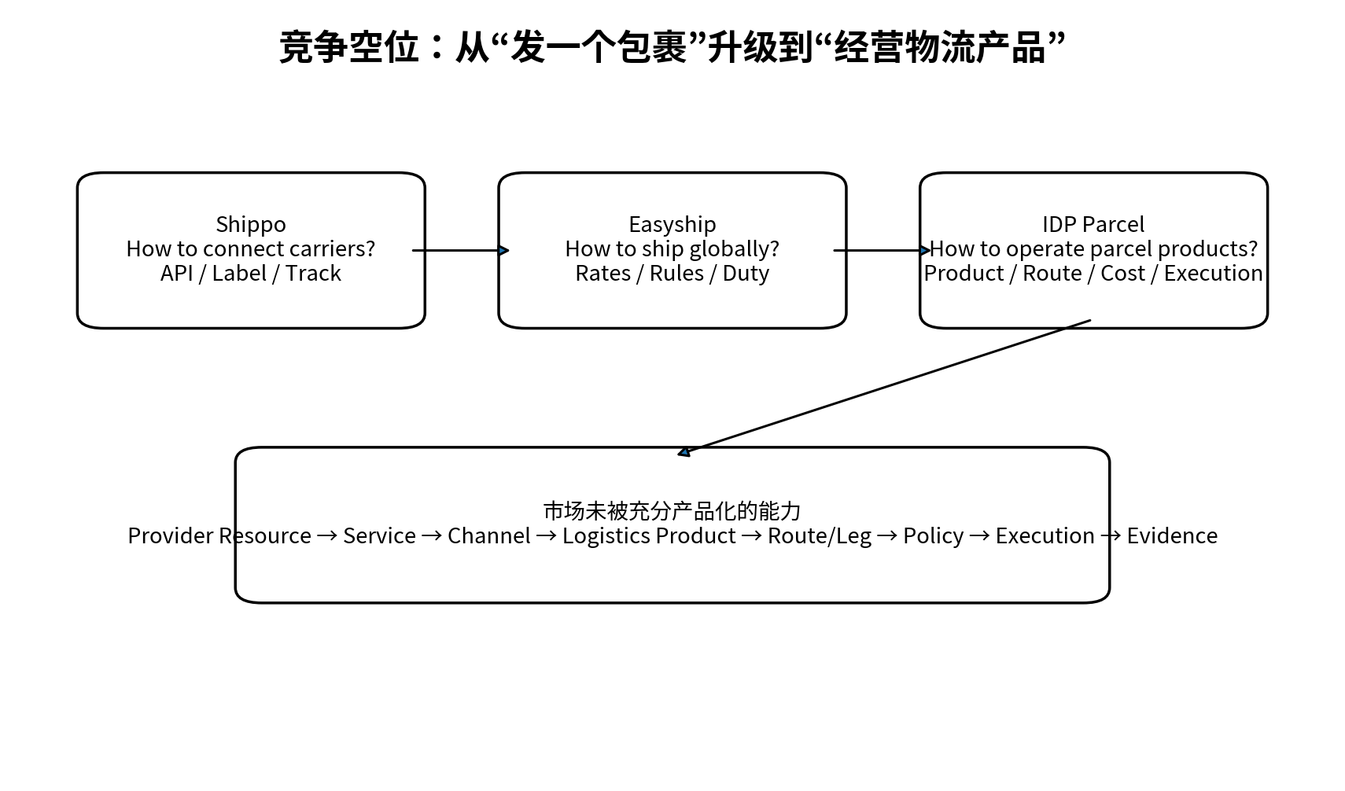
图 5｜竞争空位：从 Shipping Execution 进入 Logistics Product Operating

5.1 已商品化的能力
- Carrier API aggregation
- Rate shopping
- Label generation
- Tracking normalization
- Address validation
- Basic shipping rules
- Store / Marketplace integrations
- 基础 MCP Tool Calling

5.2 尚未被充分产品化的能力
- 物流产品（Logistics Product）作为独立、可版本化、可销售、可核算的核心对象。
- 多段 Route / Leg 的资源编排，而不仅是选择某一个 Courier Service。
- 采购合同、容量、成本、SLA、附加费与销售价格之间的完整经济模型。
- 围绕利润、时效、签收率、异常率等目标进行多目标路由与策略优化。
- 长周期业务目标的 Durable Execution、失败补偿、验证与 Evidence。
战略结论
IDP Parcel 的竞争单位不是“一个 Shipment”，而是“一种物流产品及其持续运营结果”。

06 IDP Parcel 战略定位与目标客户

6.1 推荐正式定位
英文定位
Cross-border Parcel Product Orchestration & Execution Platform
中文定位
跨境小包物流产品编排与执行平台
对外市场传播可以根据对象简化为“跨境物流运营平台”或“多承运商智能物流平台”；但内部产品定义必须坚持“物流产品 + 编排 + 执行”三件事，否则产品很容易退化成 Shipping API Aggregator。

6.2 核心客户优先级
客户类型 | 痛点强度 | 支付能力 | IDP 差异化 | 优先级
物流产品设计者/整合者 | 高 | 高 | 极高 | P0
小包专线/货代 | 高 | 中高 | 高 | P0
3PL/集运/干线运营商 | 中高 | 高 | 高 | P1
跨境卖家 | 中 | 中 | 中 | P2
电商 ERP / SaaS 平台 | 中高 | 高 | 高（Embedded） | P1

6.3 典型 Job-to-be-Done
- 我要把来自多个供应商的渠道资源组合成可销售的欧洲小包产品，并知道每一票的真实成本与利润。
- 我要让系统根据国家、重量、品类、客户等级、价格、时效和异常率自动选择产品，而不是运营人员凭经验切渠道。
- 我要在某个供应商涨价、爆仓或时效恶化时，快速调整 Route / Policy，并可追溯影响。
- 我要把 Shipping 能力嵌入自己的 ERP/OMS/平台，但不想维护几十家承运商接口。
- 我要用 AI 发出经营目标，而不是只让 AI 替我调用一个 label API。

07 核心领域模型与业务对象
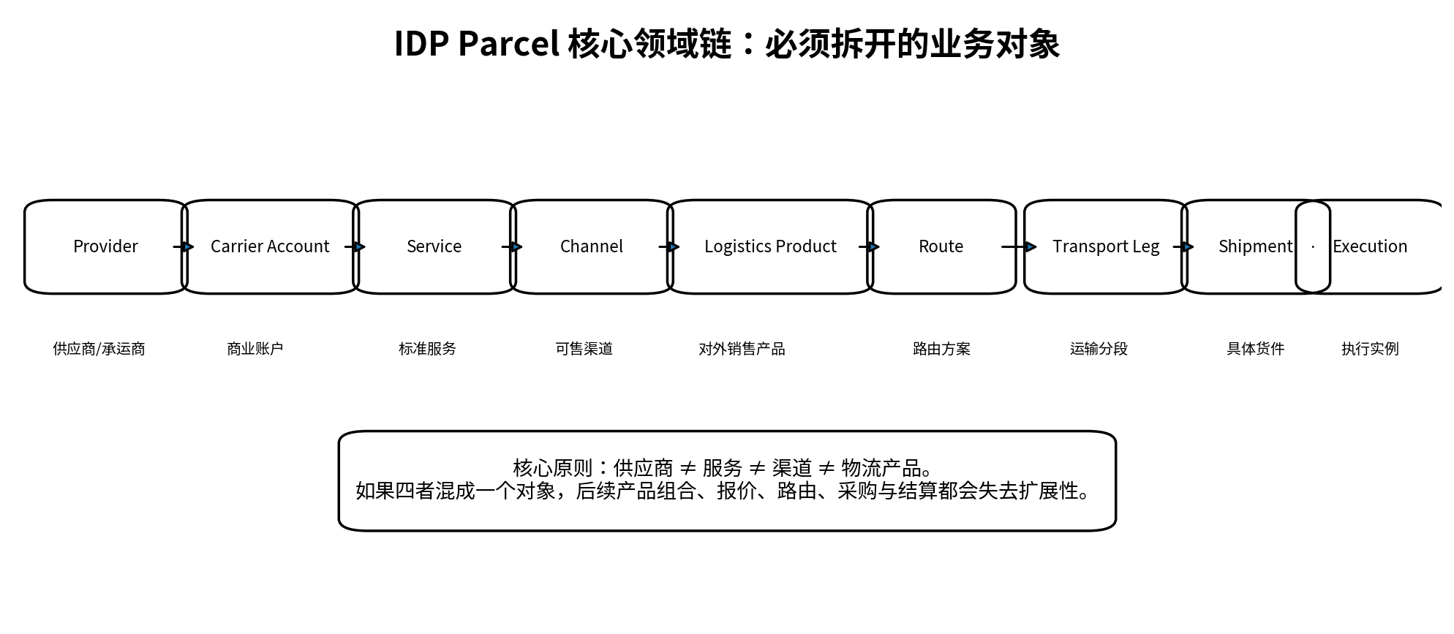
图 6｜IDP Parcel 核心领域链

7.1 对象定义
对象 | 定义 | 为什么必须独立
Provider | 提供物流能力的企业主体：承运商、专线商、清关商、仓库、末端商。 | 一个 Provider 可有多账户、多服务、多合同
Carrier Account | 平台或客户与 Provider 建立的商业/技术账户，承载合同、凭证、结算关系。 | 决定认证、结算、价格与权限
Service | 供应商提供的标准服务，如 DHL Express Worldwide。 | 标准能力不能等同于销售渠道
Channel | 平台可运营、可报价、可路由的渠道实例，连接 Service 与具体合同/资源条件。 | 承载可运营实例与供应条件
Logistics Product | 面向客户销售的物流产品，具备覆盖范围、SLA、定价、限制、版本与生命周期。 | 客户购买的是产品，不是内部资源
Route | 实现某个物流产品的候选路径。 | 同一产品可有多个备选路径
Transport Leg | Route 的具体运输/清关/末端分段。 | 支持多段组合、成本与事件拆分
Shipment | 一次具体货件需求。 | 客户每一票需求
Execution | 某个 Shipment 在选定 Product/Route 后形成的可持久执行实例。 | 保证状态、补偿、证据与审计

7.2 聚合根建议
- LogisticsProduct Aggregate：产品版本、适用区间、SLA、服务承诺、允许 Route。
- Route Aggregate：Route、Leg、Resource Binding、约束、优先级与切换策略。
- Shipment Aggregate：地址、包裹、报关信息、订单引用、候选/选中方案。
- Execution Aggregate：执行状态机、命令、事件、补偿、Verifier、Evidence。
- Contract/Rate Aggregate：采购合同、费率卡、附加费、有效期、币种、阶梯。

08 产品蓝图：16 个能力域
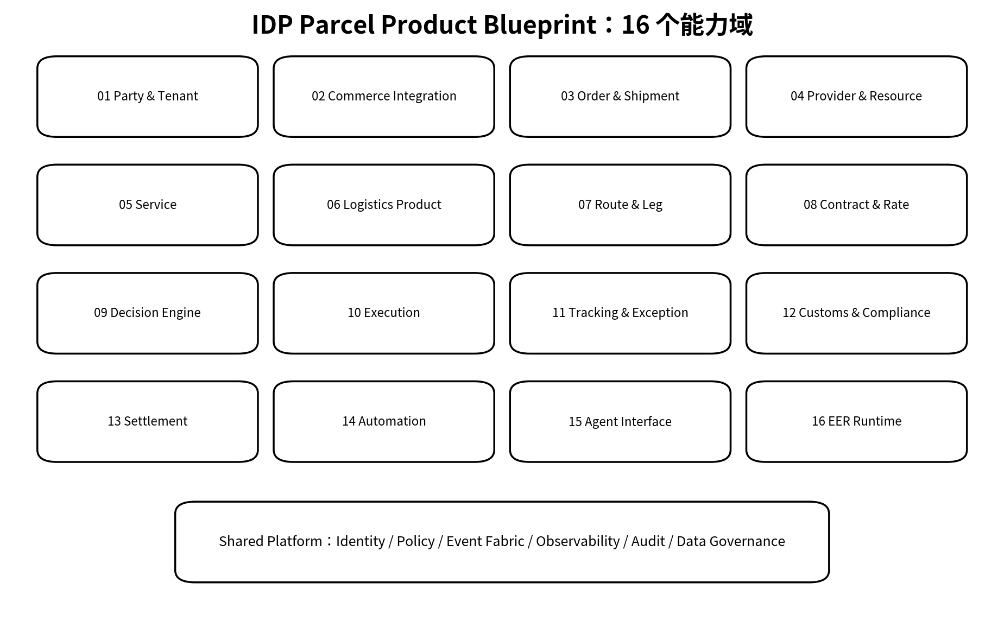
图 7｜IDP Parcel 16 个能力域

01 Party & Tenant
组织、客户、供应商、站点、业务单元、租户隔离、角色与权限

02 Commerce Integration
ERP/OMS/Marketplace/API/CSV/Webhook 接入

03 Order & Shipment
订单导入、Shipment、Parcel、Address、Item、申报信息

04 Provider & Resource
Provider、账户、资源、容量、日历、认证凭证

05 Service
Carrier Service、Service Level、限制、能力标签

06 Logistics Product
产品定义、版本、市场、SLA、规则、销售状态

07 Route & Leg
线路、运输段、清关段、末端段、备用路径

08 Contract & Rate
采购合同、费率、附加费、汇率、销售价、毛利

09 Decision Engine
Rate、Cost、SLA、Reliability、多目标路由、Policy

10 Execution
下单、Label、Manifest、Pickup、Handover、Cancel

11 Tracking & Exception
轨迹标准化、ETA、异常、告警、工单

12 Customs & Compliance
HS、申报、税费、DDP/DDU、禁限品、文件

13 Settlement
客户账单、供应商账单、对账、调整、赔付

14 Automation
Rule、Workflow、Policy、审批、触发器

15 Agent Interface
MCP、Function、Skills、Tool Registry、权限

16 EER Runtime
Intent、Durable Execution、Saga、Verifier、Evidence

09 决策引擎、路由与物流产品编排

9.1 从 Rate Shopping 到 Multi-objective Decision
Shippo/Easyship 的 Rate 层主要回答“有哪些服务、多少钱、多久”。IDP Parcel 的 Decision Engine 需要回答“在经营约束下选哪个 Logistics Product、哪条 Route、哪些资源，并预估对利润和 SLA 的影响”。
决策评分示意
Score = w_cost·Cost + w_time·Transit + w_sla·SLA_Risk + w_exception·Exception_Risk + w_capacity·Capacity_Risk + w_margin·Margin
实际实现不应固定为单一线性函数，而应支持硬约束过滤 + 多目标优化 + 策略分层。

9.2 决策流程
- Eligibility Filter：国家、邮编、重量、尺寸、品类、禁限品、客户等级、服务范围。
- Contract & Capacity Filter：合同有效性、额度、容量、cut-off、账户可用性。
- Cost Calculation：基础费率 + 重量段 + 附加费 + 税费 + 操作费 + 汇率。
- SLA Prediction：承诺时效、历史分位数、异常率、轨迹完整度。
- Policy Application：客户约定、利润底线、优先供应商、合规要求。
- Optimization：生成候选 Product/Route 并排序，必要时保留 fallback。
- Execution Binding：将决策固化为 Execution Plan 并进入 EER/Workflow。

9.3 物流产品版本化
物流产品必须支持版本和生效区间。价格、供应商、清关方案、末端承运商或 SLA 变化时，历史 Shipment 仍应可重现当时的产品定义与成本依据。建议采用 ProductVersion + EffectiveFrom/To + RoutePolicyVersion。

10 商业模式与单位经济模型
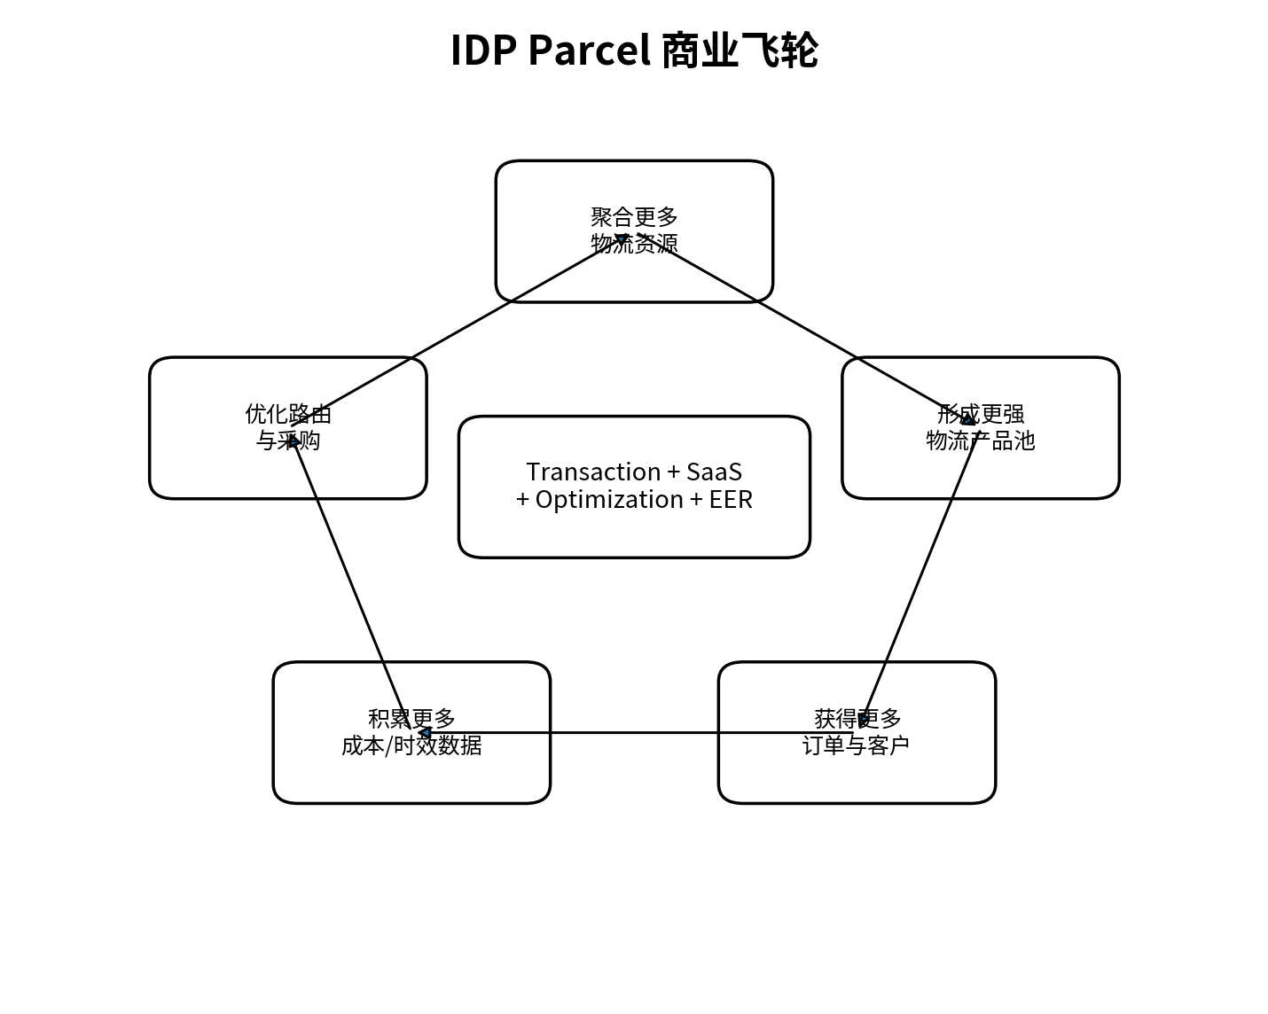
图 8｜IDP Parcel 商业飞轮

10.1 推荐的多层收费模型
收费层 | 计量单位 | 适用客户 | 价值逻辑
Platform Subscription | 租户/月、站点/月 | 中小物流商 | 基础能力与组织管理
Shipment Transaction | Shipment / Label / Execution | 全客户 | 随业务规模增长
API Usage | Rate/Track/Validation 等调用 | 平台/ERP/开发者 | 基础设施计量
Logistics Product Fee | 产品数/渠道数/Route 数 | 产品运营商 | 产品管理复杂度
Optimization Fee | 节省额、毛利改善、策略执行量 | 规模客户 | 直接绑定业务价值
Enterprise / Private | 年度合同 | 大型物流集团/平台 | SLA、私有化、治理
EER / Agent | 执行实例、Agent seat、目标任务 | 高级客户 | 自主执行与治理价值

10.2 不建议一开始依赖的收入
- 不要把“运费价差”作为唯一盈利逻辑：需要规模采购、信用资金和承运商关系，且透明度/合规复杂。
- 不要只按账号收费：与物流业务价值脱节，ARPU 上限低。
- 不要只卖 AI Agent seat：客户购买的是运营结果，不是聊天席位。

10.3 Unit Economics 需要持续跟踪的指标
- Revenue per Shipment
- Gross Margin per Shipment / Product
- Carrier/API Cost per Shipment
- Support Cost per 1,000 Shipments
- Label/Execution Failure Rate
- Average Cost Saving from Routing
- Customer Retention by Shipment Volume
- Working Capital Exposure（如果平台代收运费）

11 AI / MCP / EER 集成战略
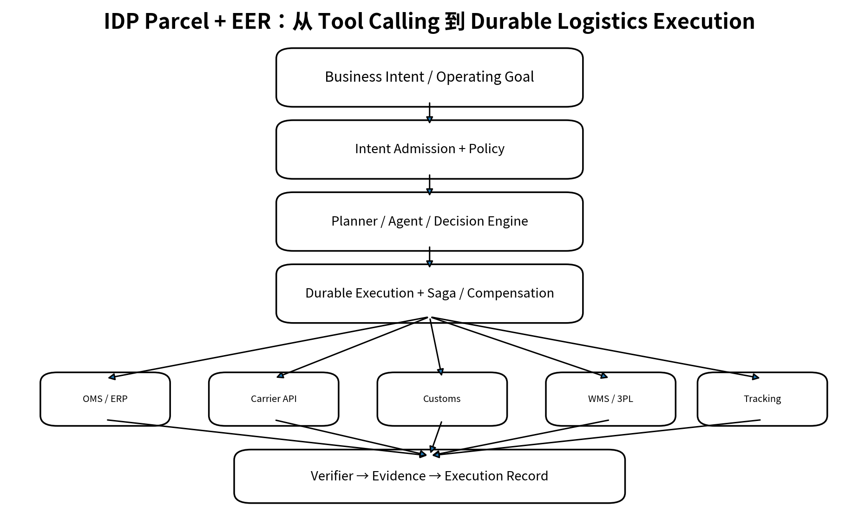
图 9｜EER 把 Agent Tool Calling 升级为可治理的长期业务执行

11.1 MCP 的正确位置
Easyship 已在 2026 年公开 Shipping MCP Server，并把 Rate、Shipment、Label、Pickup、Tracking、Tax & Duty、Billing/Analytics 等能力暴露为 Agent Tool。因此 IDP Parcel 不应把“支持 MCP”当成核心差异化。
架构原则
MCP / Function / Skill 属于 Agent Interface；EER 属于 Execution Runtime。接口负责“能调用什么”，Runtime 负责“为什么执行、能否执行、执行到哪里、失败怎么办、如何验证”。

11.2 EER 的物流价值
- Intent Admission：判断经营目标是否合法、是否需要审批、预算和权限。
- Durable Execution：跨小时/天/月执行策略，不因 LLM 会话终止而丢失。
- Saga/Compensation：渠道切换、下单、撤单、资金/标签失败时执行补偿。
- Verifier：验证时效、成本、签收率、异常率是否达到目标。
- Evidence：保存价格、规则、调用结果、轨迹与决策依据。
- Execution Record：形成可审计、可复盘、可问责的业务执行记录。

11.3 示例：降低欧洲小包综合成本 8%
1. 读取过去 90 天产品、渠道、成本、时效、异常与客户 SLA。
2. 建立 baseline，并筛选可替换 Route/Provider。
3. 模拟成本与 SLA 影响，输出候选策略。
4. 通过权限/审批后，发布 Routing Policy 新版本。
5. 在限定订单比例上灰度执行，持续采集 Evidence。
6. 若 SLA 超阈值，自动回滚或切 fallback；否则扩大流量。
7. 周期结束后 Verifier 验证是否达到 8% 目标并生成 Execution Record。

12 路线图、MVP 与关键指标
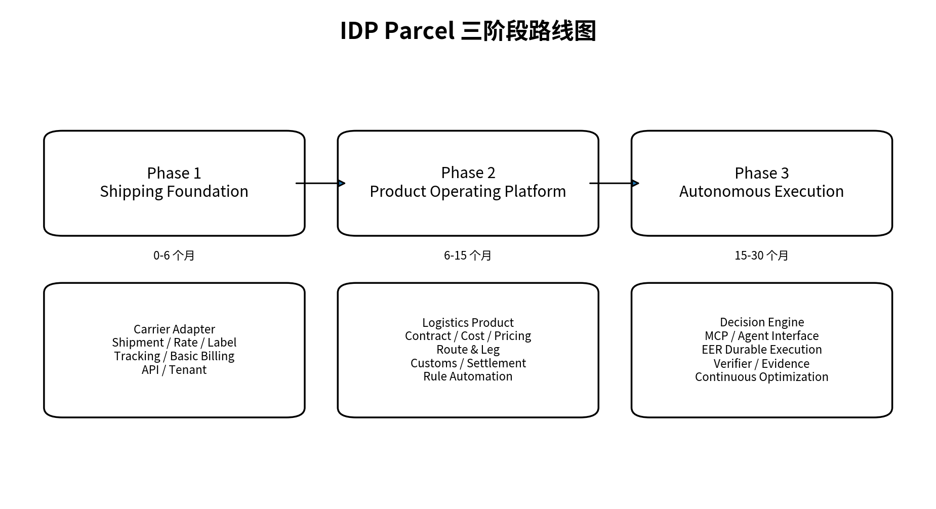
图 10｜三阶段产品演进路线图

12.1 Phase 1：Shipping Foundation（0-6 个月）
- Tenant / Party / RBAC
- Provider / Carrier Account / Service
- Order / Shipment / Parcel / Address
- Carrier Adapter Framework
- Rate / Label / Tracking
- Webhook/Event Normalization
- Basic Contract/Rate
- Basic Customer Billing
- Open API / API Key / OAuth 基础
Phase 1 成功标准
可以稳定接入首批承运商/渠道，在不修改核心域模型的情况下扩展 Adapter；完成真实订单从接入到 label、tracking、基础结算闭环。

12.2 Phase 2：Product Operating Platform（6-15 个月）
- Logistics Product / Product Version
- Route / Transport Leg / Resource Binding
- Contract / Cost / Pricing / Surcharge
- Customs / Compliance
- Settlement / Reconciliation
- Policy / Shipping Rules
- Multi-objective Routing V1
- Analytics / Product P&L

12.3 Phase 3：Autonomous Execution（15-30 个月）
- Agent Interface / MCP
- Decision Engine V2
- EER Intent Admission
- Durable Execution
- Saga/Compensation
- Verifier / Evidence / Execution Record
- 持续优化与灰度策略

12.4 北极星指标与产品指标
指标类型 | 指标 | 意义
North Star | Executed Shipments under Managed Products | 真正使用 IDP 产品与执行能力的业务量
Product | Active Logistics Products / Routes | 产品化程度
Economics | Gross Margin / Shipment | 单位经济
Decision | Auto-routed Shipment % | 决策自动化
Reliability | Label Success / Tracking Completeness | 基础设施质量
SLA | On-time Delivery P95 / Exception Rate | 履约质量
EER | Verified Goal Execution Rate | 自主执行是否产生可验证结果

结论：这份蓝图给 IDP Parcel 的 10 个硬决策
1. IDP Parcel 内部正式类别定义为 Logistics Product Orchestration & Execution Platform。
2. Multi-Carrier API、Rate、Label、Tracking 是基础设施，不是核心差异化。
3. Logistics Product 必须成为核心业务对象和核心聚合根之一。
4. Provider、Account、Service、Channel、Product 必须解耦。
5. Route / Transport Leg 必须一等建模，不能仅有 carrier/service 字段。
6. Contract / Rate / Cost / Pricing / Settlement 必须与执行数据贯通。
7. Decision Engine 从硬规则开始，但数据模型要为多目标优化预留空间。
8. MCP 属于 Agent Interface，不等同于自主执行。
9. EER 负责 Durable Execution、Saga、Verifier、Evidence 和 Execution Record。
10. 产品路线先打通真实 Shipping 闭环，再上物流产品层，最后上自主执行；不反过来。
下一份应派生的正式文档
《IDP Parcel PRD V2.0》：按 16 个能力域拆 Epic / Use Case / Business Rule / State Machine / Event / API / Acceptance Criteria，并将本蓝图中的领域对象作为不可随意更改的建模基线。

附录 A｜竞品事实台账与资料来源
核对日期：2026-08-27。以下只记录用于本蓝图的公开事实；关于 IDP Parcel 的定位、架构和商业模式均为本项目产品决策，不代表竞品官方表述。
[S1] Shippo Shipping API Pricing — https://goshippo.com/pricing/api。API Starter、label/rating/tracking/address validation 等公开价格。
[S2] Shippo App Pricing — https://goshippo.com/pricing。Starter/Pro/Premier 及自有 carrier account label fee。
[S3] Shippo Shipping API — https://goshippo.com/products/api。40+ shipping carriers、1000+ tracking carriers 等能力。
[S4] Shippo Rates API — https://docs.goshippo.com/api-reference/rates/retrieve-shipment-rates。Rate / service level / shipment 等领域对象示例。
[S5] Shippo Transaction / Label — https://docs.goshippo.com/shippoapi/public-api/transactions/createtransaction。Transaction 购买 label 的执行模型。
[S6] Easyship Overview Flow Guide — https://developers.easyship.com/docs/overview-flow-guide。Shipment → rates → label → tracking 的标准流程。
[S7] Easyship Plans — https://www.easyship.com/plans。Free/Plus/Premier/Scale、LYOC、功能矩阵。
[S8] Easyship API Usage Billing — https://support.easyship.com/hc/en-us/articles/34766246620562-API-Usage-Billing。套餐内 API 配额、超额计费、成功调用计量。
[S9] Easyship LYOC Billing — https://support.easyship.com/hc/en-us/articles/34766491011602-Usage-Billing-for-Link-Your-Own-Courier-Account-LYOC-Customers。客户自有 courier account 的 label 平台费与按月 usage billing。
[S10] Easyship 2026 API Upgrade — https://www.easyship.com/blog/easyships-upgraded-global-shipping-api-for-ecommerce。2026 年 usage-based API、550+ carrier services。
[S11] Easyship Rates API — https://developers.easyship.com/reference/rates_request。cheapest / fastest / best value 及 rate 请求模型。
[S12] Easyship MCP Server — https://developers.easyship.com/docs/easyship-mcp-server。MCP tools：rates、shipments、labels、pickups、tracking 等。
[S13] Easyship MCP Launch — https://www.easyship.com/blog/easyship-mcp-server。2026-04-30 发布、25 tools、550+ courier services、200+ countries/territories。
[S14] Easyship OAuth2 Enterprise — https://developers.easyship.com/reference/oauth2_token。child company、client credentials、delegated access。
[S15] Easyship International Checkout — https://www.easyship.com/blog/international-checkout-to-show-accurate-rates-taxes-duties-upfront-for-cross-border-shipping-services。Plus/Premier 起价及 Tax/Duty/DDP/DDU 能力。

附录 B｜IDP Parcel 后续文档体系
本文件是“母文档”，后续所有研发、架构、商业与销售材料应从它派生，而不是各自重新定义产品。
文档 | 用途 | 输入 | 核心输出
PRD V2.0 | 产品研发 | 本蓝图 | Epic / Use Case / Rule / Acceptance
Domain Model Spec | DDD 建模 | 第 7-9 章 | Aggregate / Entity / Value Object / Event
Architecture ADR Pack | 技术架构 | PRD + Domain | 服务边界、事件、存储、集成决策
Carrier Adapter Spec | 承运商接入 | Phase 1 | 统一接口、错误码、幂等、回调
Pricing & Settlement Spec | 财务业务 | 第 10 章 | Rate Card、Cost、Billing、Reconciliation
EER Integration Spec | AI执行 | 第 11 章 | Intent、Policy、Saga、Verifier、Evidence
GTM / Sales Deck | 商业销售 | 第 5-6/10 章 | 客户价值、竞争差异、收费
Investor Narrative | 融资 | 全篇 | 市场、护城河、飞轮、演进路径

